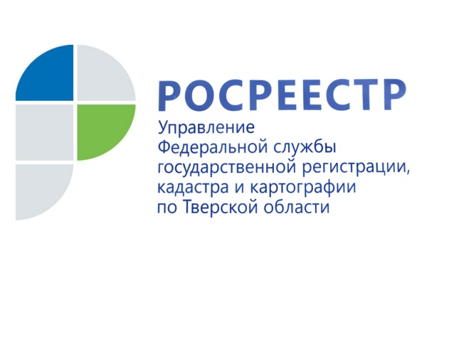 ПРЕСС-РЕЛИЗ

Росреестр рекомендует гражданам остерегаться сайтов-двойников

18 января 2019 года – В Управление Росреестра по Тверской области регулярно поступают обращения граждан, связанные с получением выписок из Единого государственного реестра недвижимости (ЕГРН). В частности жители Твери и Тверской области жалуются на то, что заказывают сведения о принадлежащих им объектах недвижимости через сайт росреестр-выписка.рф, производят оплату за предоставление сведений, а в ответ им ничего не присылают.

Управление Росреестра по Тверской области неоднократно предупреждало граждан о том, что единственным официальным сайтом Росреестра, а также официальным источником получения государственных услуг ведомства в электронном виде (в том числе и сведений из ЕГРН) является сайт https://rosreestr.ru. Никаких представителей и посредников у ведомства нет. Отличие в адресе сайта хотя бы на одну букву или символ говорит о том, что это сайт-двойник.

В настоящее время зафиксирован целый перечень сайтов, которые вводят в заблуждение потенциальных потребителей услуг Росреестра. Они позиционируют себя в качестве агентов, действующих от лица Росреестра, используя символику ведомства на своих площадках. Данные сайты не имеют отношения к Росреестру. Их наполнение может быть схоже с контентом официального сайта Росреестра, однако, сведения, опубликованные на этих ресурсах, могут не соответствовать действительности. Росреестр не несёт ответственности за информацию, содержащуюся на указанных сайтах-двойниках.

Убедиться в подлинности сайта Росреестра гражданам поможет наличие электронных сервисов, например, сервиса «Личный кабинет», которым можно воспользоваться, имея регистрацию на едином портале государственных услуг https://gosuslugi.ru/.

О Росреестре
Федеральная служба государственной регистрации, кадастра и картографии (Росреестр) является федеральным органом исполнительной власти, осуществляющим функции по государственной регистрации прав на недвижимое имущество и сделок с ним, по оказанию государственных услуг в сфере ведения государственного кадастра недвижимости, проведению государственного кадастрового учета недвижимого имущества, землеустройства, государственного мониторинга земель, навигационного обеспечения транспортного комплекса, а также функции по государственной кадастровой оценке, федеральному государственному надзору в области геодезии и картографии, государственному земельному надзору, надзору за деятельностью саморегулируемых организаций оценщиков, контролю деятельности саморегулируемых организаций арбитражных управляющих. Подведомственными учреждениями Росреестра являются ФГБУ «ФКП Росреестра» и ФГБУ «Центр геодезии, картографии и ИПД».

Контакты для СМИ

Макарова Елена Сергеевна
помощник руководителя
Управления Росреестра по Тверской области
+7 909 268 33 77, (4822) 34 62 24

69_press_rosreestr@mail.ru
www.rosreestr.ru
170100, Тверь, Свободный пер., д. 2

